**Урок добра!!! 13.09.19**

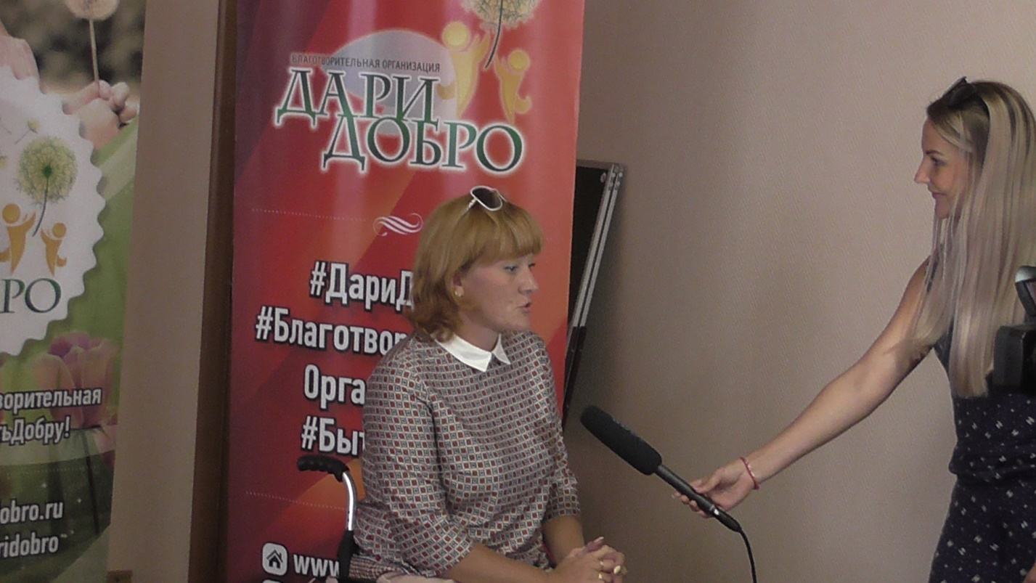

**Как его делать -ДОБРО???**

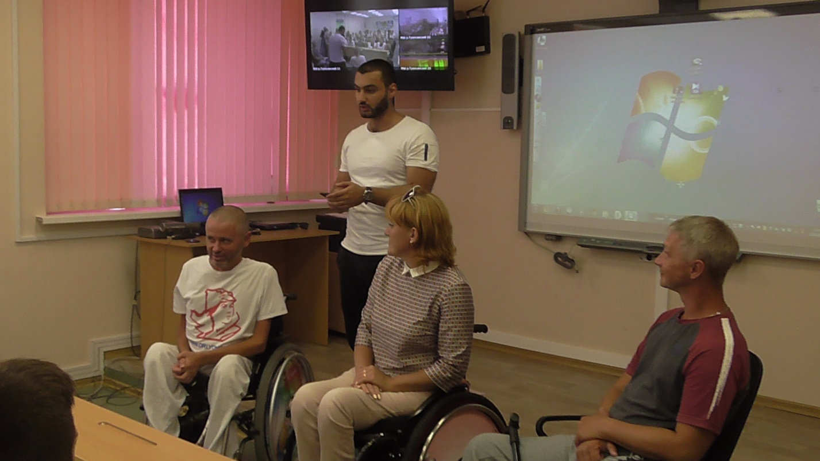

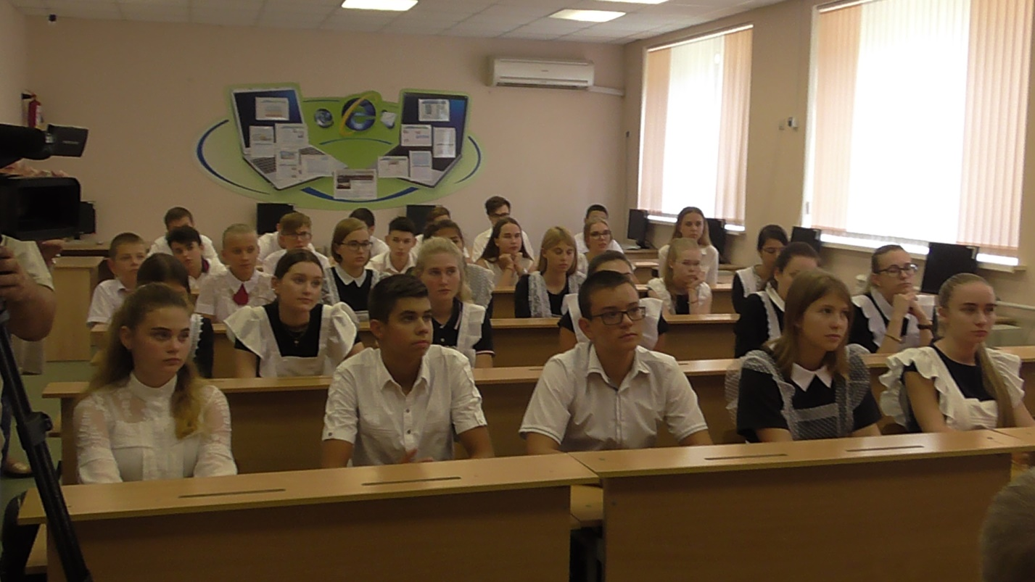

**Попробуй себя на месте человека с ограниченными возможностями…**

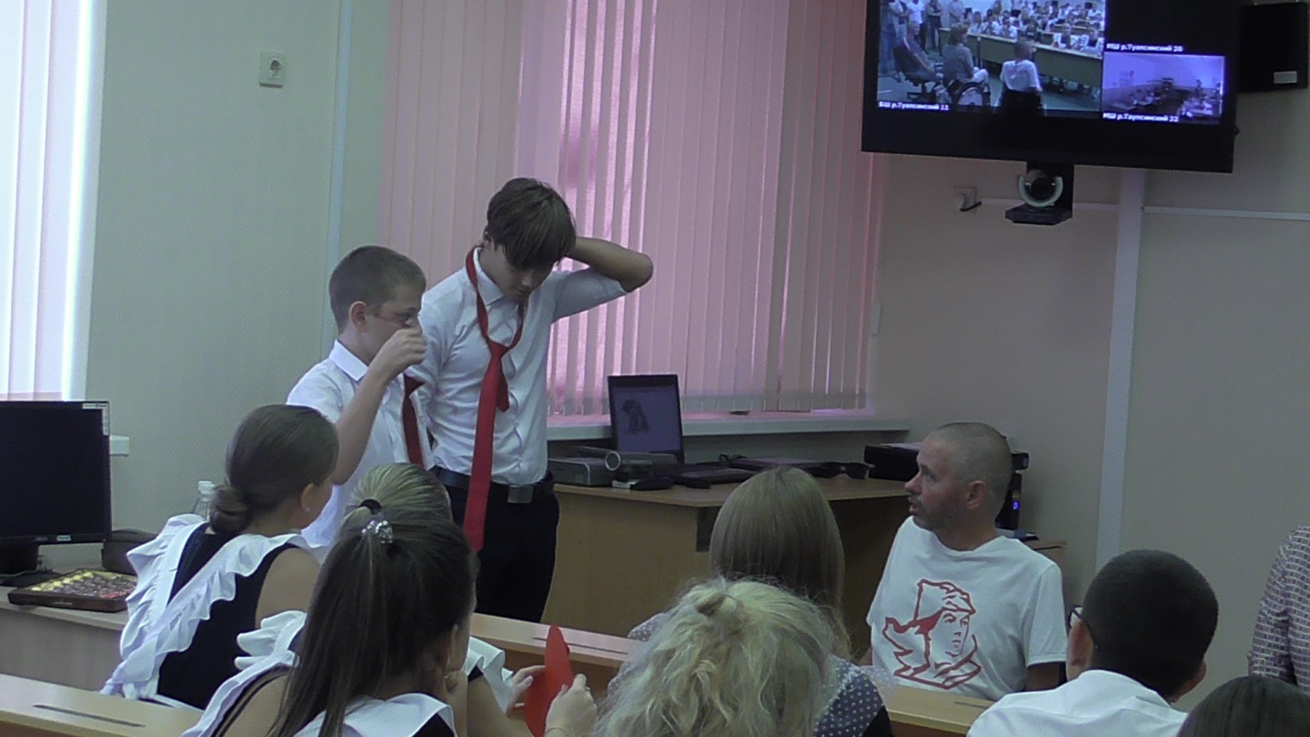

**Нарисуй закрытый мир…**

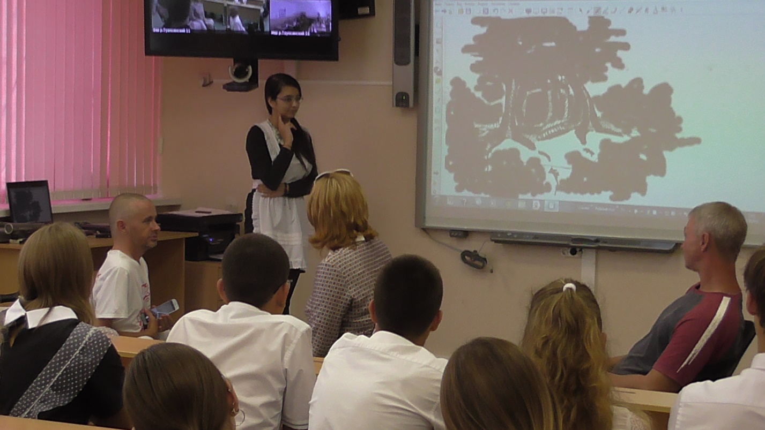

**Открой его….**

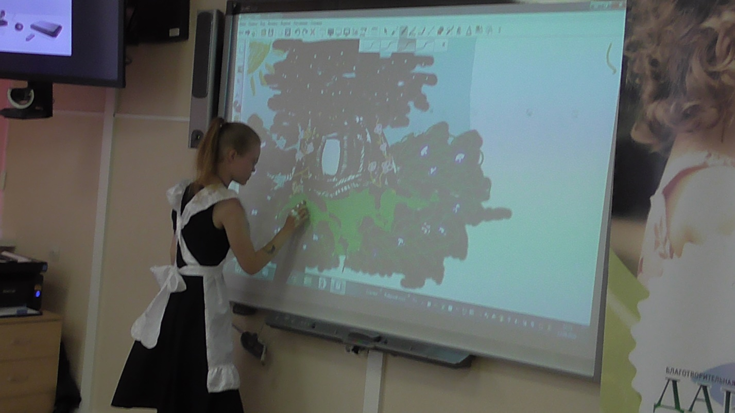

**Учись уважать и думать….**

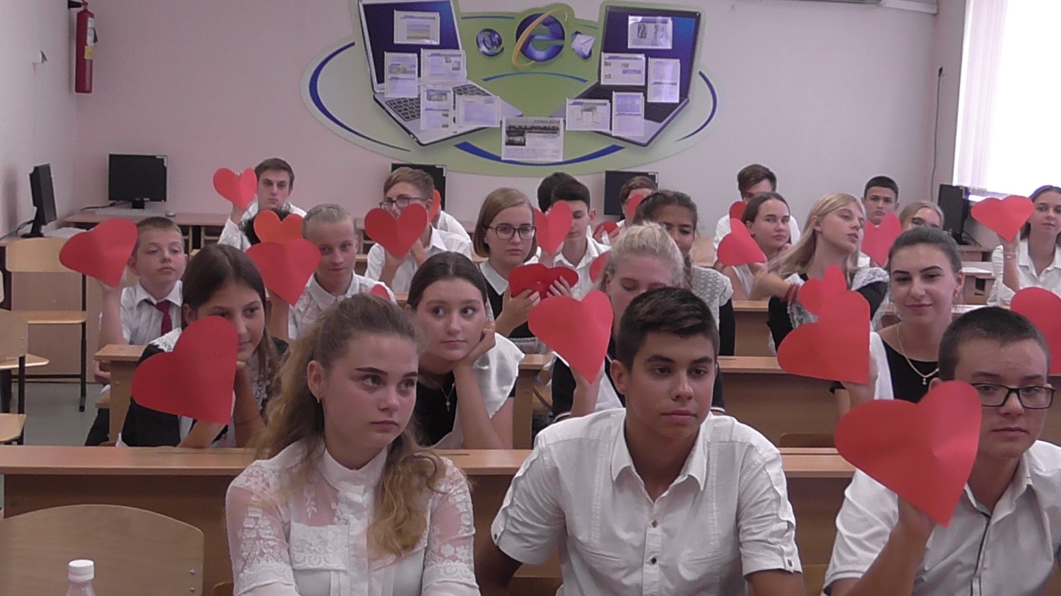

**Мы вместе…..**

